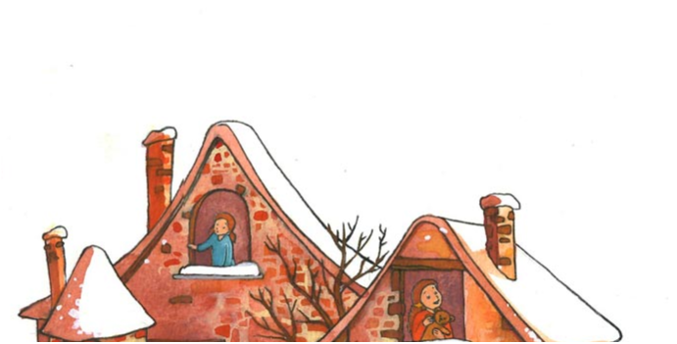
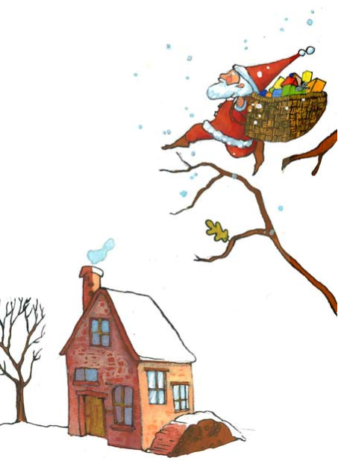
L’as-tu vu ce petit bonhomme ?

L’as-tu vu ? L’as-tu vu,
Ce petit bonhomme , ce petit bonhomme ?
L’as-tu vu ? L’as-tu vu,
Ce petit bonhomme au capuchon pointu ?

Il s’appelle Père Noël,
Par la cheminée, par la cheminée
Il s’appelle Père Noël,
Par la cheminée il descendra du ciel !

Il apporte des joujoux,
Il en a plein sa hotte, il en a plein sa hotte,
Il apporte des joujoux,
Il en a plein sa hotte et c’est pour nous !

Notions abordées en semaine 48:
Découvrir le monde: Les 5 sens : le gôut / l’odorat (sucré, salé// j’aime, j’aime pas)
S’approprier le langage: - Français : histoires de noël
-Anglais : Christmas
Découvrir l’écrit : Replacer « Joyeux noël »
Agir et s’exprimer avec son corps : répétitions du spectacle
Devenir élève : - Projet .-Christmas- Noël :
-Fête de fin d’année : 2 décembre
-Piscine : 5 décembre

Comportement de la semaine :
Je me mets bien en rang | Je travaille bien en atelier | J’écoute calmement une histoire/ consigne  Je lève le doigt pour prendre la parole | Je range après avoir jouer, et je prends soin du matériel | Je suis gentil avec mes camarades

